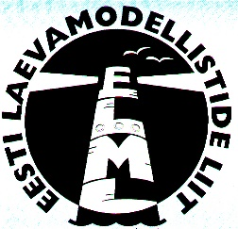 EESTI LAEVAMODELLISTIDE LIIT

Võistluskutse
Eesti Laevamodellistide Liit kutsub Teid osa võtma

Võistlused laevamudellismis
Basseini Viljandis

7.-8..03. 2026 aastal Viljandis, Jakobsoni kooli ujulasse asukohaga Riia mnt , 91, Viljandi.

Võistlus toimub mudeliklassidele:

noored EH-600, EH-1250, EK-600, EK-1250, F2A, F2B, F4A, ECO- Mini Expert, ECO-Mini standard, Free -500,

täiskasvanud F2A, F2B, ECO Mini Expert,

Ajakava:
Laupäeval 07.03. Registreerimine 9.00 – 10. 00. koopiamudeliklassidele. Stend ja soidud alates 10.00

Pühapäeval 08.03. registreerimine 8.00-9.00 voidusoidumudelitele. Stardid alates 9.00.
Kasutusel transpondersüsteem. RC4 ja Hybrid. Transponderi rent 10 EUR.

Stardimaks noortele 10 EUR ja ELML liikmemaks 5 EUR; täiskasvanutele 25 EUR + järgmine paadiklass 10 EUR, ELML liikmemaks 20 EUR. Tasumine sularahas kohapeal või eelnevalt ülekandega, hiljemalt 05.03.

Arveldusarve EE282200221011895627, Swedbank. Selgitusse voistleja nimi.

Palume teha eelregistreerimine 05.03..

Võistlustele tulles on vajalik omada basseinis liikumiseks sobilikke vahetusjalatseid.

Korraldajad ja lisainfo:
Pavel Vedehhin 56455708;
Toomas Torv 5045353

